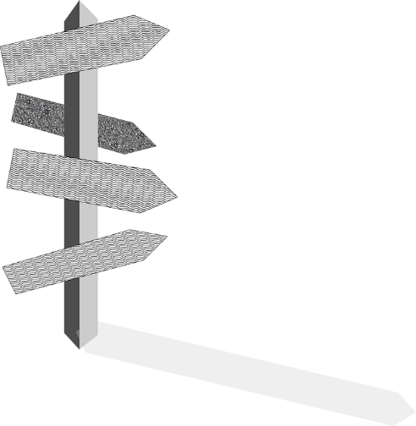
A t l a s f ü h r e r s c h e i n

Bist du fit in der Atlasarbeit?
So heißt mein Atlas:
________Haack Weltatlas____________

1. Aufbau des Atlas
Zur Arbeit mit dem Atlas gehören Fachbegriffe.
- Zeige, dass du ihre Bedeutung kennst und ordne richtig zu. Informationen dazu findest du im Atlas bei der „Atlaseinführung“ (achte auf die Überschrift oben auf den Seiten!)
- z.B. auf den Seiten VIII,XI + XIII
- Findest du ein Wort nicht, erkundige dich im Internet

Inhaltsverzeichnis – physische Karten – Legende – thematische Karten – Sachregister – Namenregister
_____Namenregister____Hier finde ich alle Namen, z. B. von Ländern oder Flüssen, die auf den Atlaskarten
vorkommen. Sie sind alphabetisch geordnet. Die Seitenzahl gibt mir Auskunft, wo ich fündig werde.
Jede Karte hat eine ____Legende______. Mit ihrer Hilfe kann ich eine Karte lesen: Symbole (Signaturen),
Flächenfarben ...
___Namenregister__ Hier finde ich Wörter zu einem bestimmten Thema.
Sie sind in alphabetischer Reihenfolge aufgelistet. So finde ich gezielt eine
Karte zu einem bestimmten Schlagwort, z. B. Steinzeit oder Ernährung.
___Inhaltsverzeichnis___ Hier finde ich alle Karten, die in meinem Atlas sind. So kann ich gezielt eine
bestimmte Karte suchen. Die Karten sind nach Regionen oder
Themen geordnet.
___physische Karten____In diesen Karten finde ich Informationen über die Oberfläche eines
Raumes. Die verschiedenen Höhenschichten sind durch unterschiedliche
Farben gekennzeichnet. In der Regel gilt: Hochgebirge –
braun / dunkelbraun, Mittelgebirge – gelb / hellbraun und Tiefland – grün.
___thematische Karten__In diesen Karten finde ich Informationen zu einem bestimmten Thema,
z. B. Geologie, Wirtschaft, Landwirtschaft, Klima, Vegetation, Politik oder
Geschichte.
2. Wo findest du in deinem Atlas folgende Seiten?
Inhaltsverzeichnis: ab Seite ____ Namenregister: ab Seite _____
Sachregister: ab Seite ____ Welt physische Übersicht: Seite ____
3. Die Signaturen
Signaturen sind Symbole auf einer Karte, die bestimmte Objekte und Sachverhalten bildlich darstellen.
Sie werden in der Legende der Karte erklärt. (Erinnerung: Die Legende hilft dir dabei, eine Karte besser zu verstehen. Sie ist meistens in einem Kästchen am Rande der Karte dargestellt.)
Eine Legende, in der die Signaturen der Karte erklärt werden, findest du z.B. im Atlas auf S. 4/5 (Nordrhein- Westfalen (Nordteil) Physisch).
Aufgabe: Suche in der Legende auf S. 4/5 im Atlas (unten) die Signaturen und ergänze die Tabelle. Male die passenden Signaturen (kleine Bildchen neben den Worten) ein (siehe Beispiel). Wenn du keinen Drucker hast, übertrage die Tabelle in dein Heft.
Wort | Signatur | Wort | Signatur
Über 1 000 000 Einwohner |  | Internationaler Flughafen
Burg, Schloss |  | Hauptverkehrsstraße
Staustufe, Schleuse |  | Grenze von Nordrhein-Westfalen

4. Planquadrate
Planquadrate helfen wir, dich auf einer Karte zurechtzufinden. Schaue nochmal auf S. 4/5.
Ganz oben am Rand der Karte sind in roter Schrift Buchstaben von A-H aufgezeichnet. Am linken Rand der Karte sind in roter Schrift Zahlen aufgezeichnet. Etwa so wie im Beispiel hier. Findest du die Buchstaben und Zahlen im Atlas?
1 A | B | C | D | E | F | G | H
2

3

4

a) Wenn du einen bestimmten Ort suchst, findest du ihn im Namenregister. Wenn wir zum Beispiel nach Bottrop suchen, finden wir unsere Stadt im Namenregister des Atlas unter dem Buchstaben „B“ auf S. 192.
Hast du Bottrop gefunden? (Ein kleiner Tipp: 2. Spalte, relativ weit unten)

b) Dort steht neben dem Namen Bottrop noch die Angaben 4.1 C3. Die Informationen sollen dir helfen, die Stadt auf einer Karte im Atlas zu finden.
Die Zahl 4 steht für die Seitenzahl im Atlas. (Die zweite Zahl ist nur wichtig, wenn es mehrere Karten auf dieser Seite gibt). Du musst also wieder im Atlas die Seite 4 aufschlagen.

c) Im Atlas auf S.4/5:
Da die Karte sehr groß ist und dort viele Städte zu sehen sind, hilft dir die Angabe des Planquadrates C3 aus dem Namenregister, Bottrop auf der Karte zu finden (ähnlich wie in der Tabelle oben. C3 ist das rote Quadrat).
Hast du Bottrop auf der Karte im Atlas gefunden?

d) Auf der Karte auf S.4/5 gibt es noch andere große Städte (gekennzeichnet mit einem roten Kreis). Nenne die Planquadrate, in denen die Städte liegen.

Stadt | Planquadrat
Enschede | C2
Osnabrück

Bielefeld

Wuppertal

